ＬＰ問題・線形計画法の例
「製品Ｘを１kg生産するには，原料Ａを４kg，原料Ｂを２kg，原料Ｃを１kg必要とし，製品Ｙを１kg生産するには，原料Ａを１kg，原料Ｂを２kg，原料Ｃを３kg必要とします。原料の在庫量は，Ａは７２kg，Ｂは４８kg，Ｃは４８kgあります。製品Ｘの売価は３万円/kg，製品Ｂの売価を２万円/kgとするとき，利益を最大にするには，製品Ｘと製品Ｙをどれだけ生産すればよいでしょうか？」この問題文を表にすると次表(生産計画表）になります。
製品Ｘ 製品Ｙ 在庫量
------------------------------------------
原料Ａ ｜ ４ １ ７２
原料Ｂ ｜ ２ ２ ４８
原料Ｃ ｜ １ ３ ４８
------------------------------------------
目的関数Ｚ： ３ ２ → 最大 化（ＭＡＸ）せよ。
という問題なので、製品Ｘと製品Ｙをそれぞれxkg,ykg生産するとすると、下記のような不等式が成立します。
制約条件：
４ｘ＋１ｙ≦７２ ・・・①
２ｘ＋２ｙ≦４８ ・・・②
１ｘ＋３ｙ≦４８ ・・・③
非負条件：
ｘ≧０，ｙ≧０ ・・・④
目的関数：
Ｚ＝３ｘ＋２ｙ を最大にする，ｘとｙの値（最適解）を求めよ。
これがＬＰ問題(線形計画法）の定式化です。
①、②、③、④の領域をＸＹ座標に表すと下記の第１象限の矩形の内側（オレンジ色の部分）です。この領域を、実行可能解の領域と言います。
f(x,y)=3x+2yとおくと、端点で最適解をとるという約束から、f(x,y)を計算すると
A:f(16,8)=64,B:f(12,12)=60,C:f(0,16)=32,D:f(18,0)=54,E:f(0,0)=0であるから、
最適解は(x,y)=(16,8) となります。
つまり、製品Ｘを１６ｋｇ、製品Ｙを８ｋｇ生産すれば、最大売上高６４万円、結果最大利益を得ることができる、ということです。
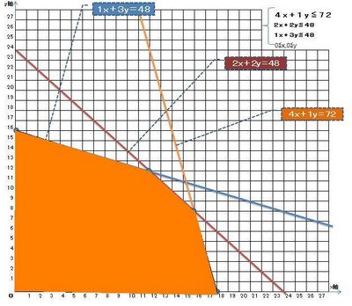
f(x,y)=3x+2yとおくと、端点で最適解をとるという約束から、f(x,y)を計算すると
A:f(16,8)=,
B:f(12,12)=,
C:f(0,16)=,
D:f(18,0)=,
E:f(0,0)=
であるから、
最適解は(x,y)=( ) となります。

